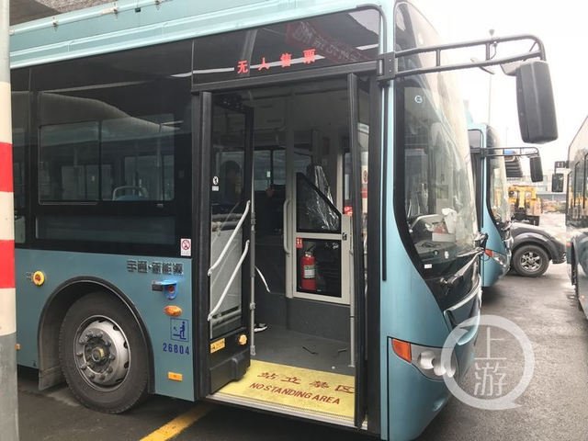
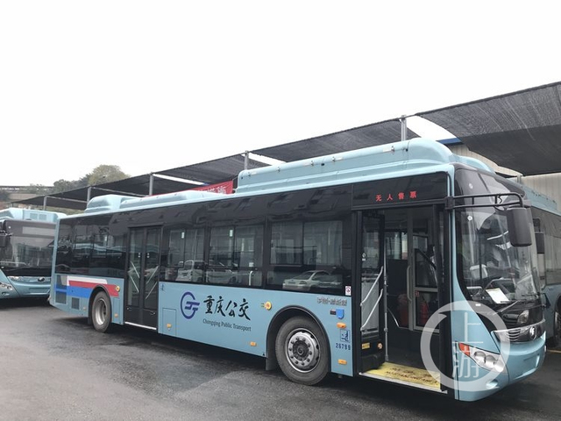
重庆主城的首批一级踏步公交车来了！2018年1月6日，上游新闻-重庆晨报记者从重庆公交集团获悉，重庆将投入215辆一级踏步公交车，方便乘客上下车。
目前，首批一级踏步公交车已经抵达重庆，即将投用。
一级踏步公交车将给市民出行带来哪些变化？上游新闻-重庆晨报记者带你提前体验。
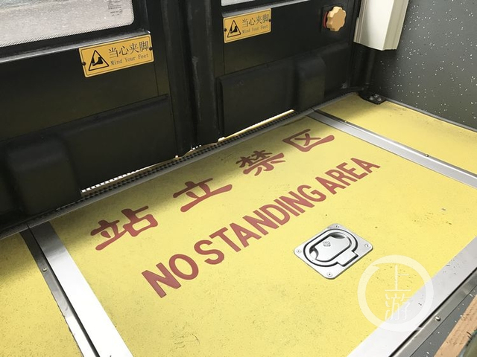
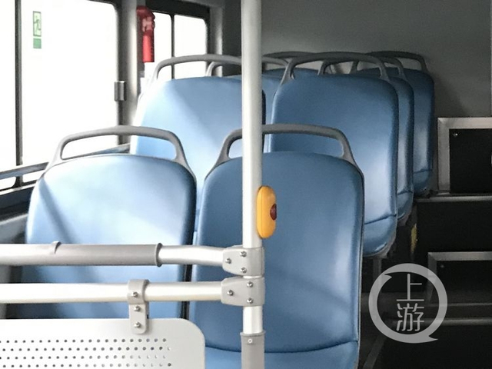
上海91路纯电动公交车实际运营情况调查
2015-05-29 宇通纯电动公交整体解决方案推介会上，记者了解到E系列产品具有出色的可靠性和更长续驶里程，能够帮助用户解决绿色公交难题。然而宇通E系列产品是否真的“给力”?记者带着疑问和好奇，走进了上海91路公交场站，对1 辆已经在这里试运营7个月的宇通纯电动公交车进行了调查。
车辆运营状况良好
